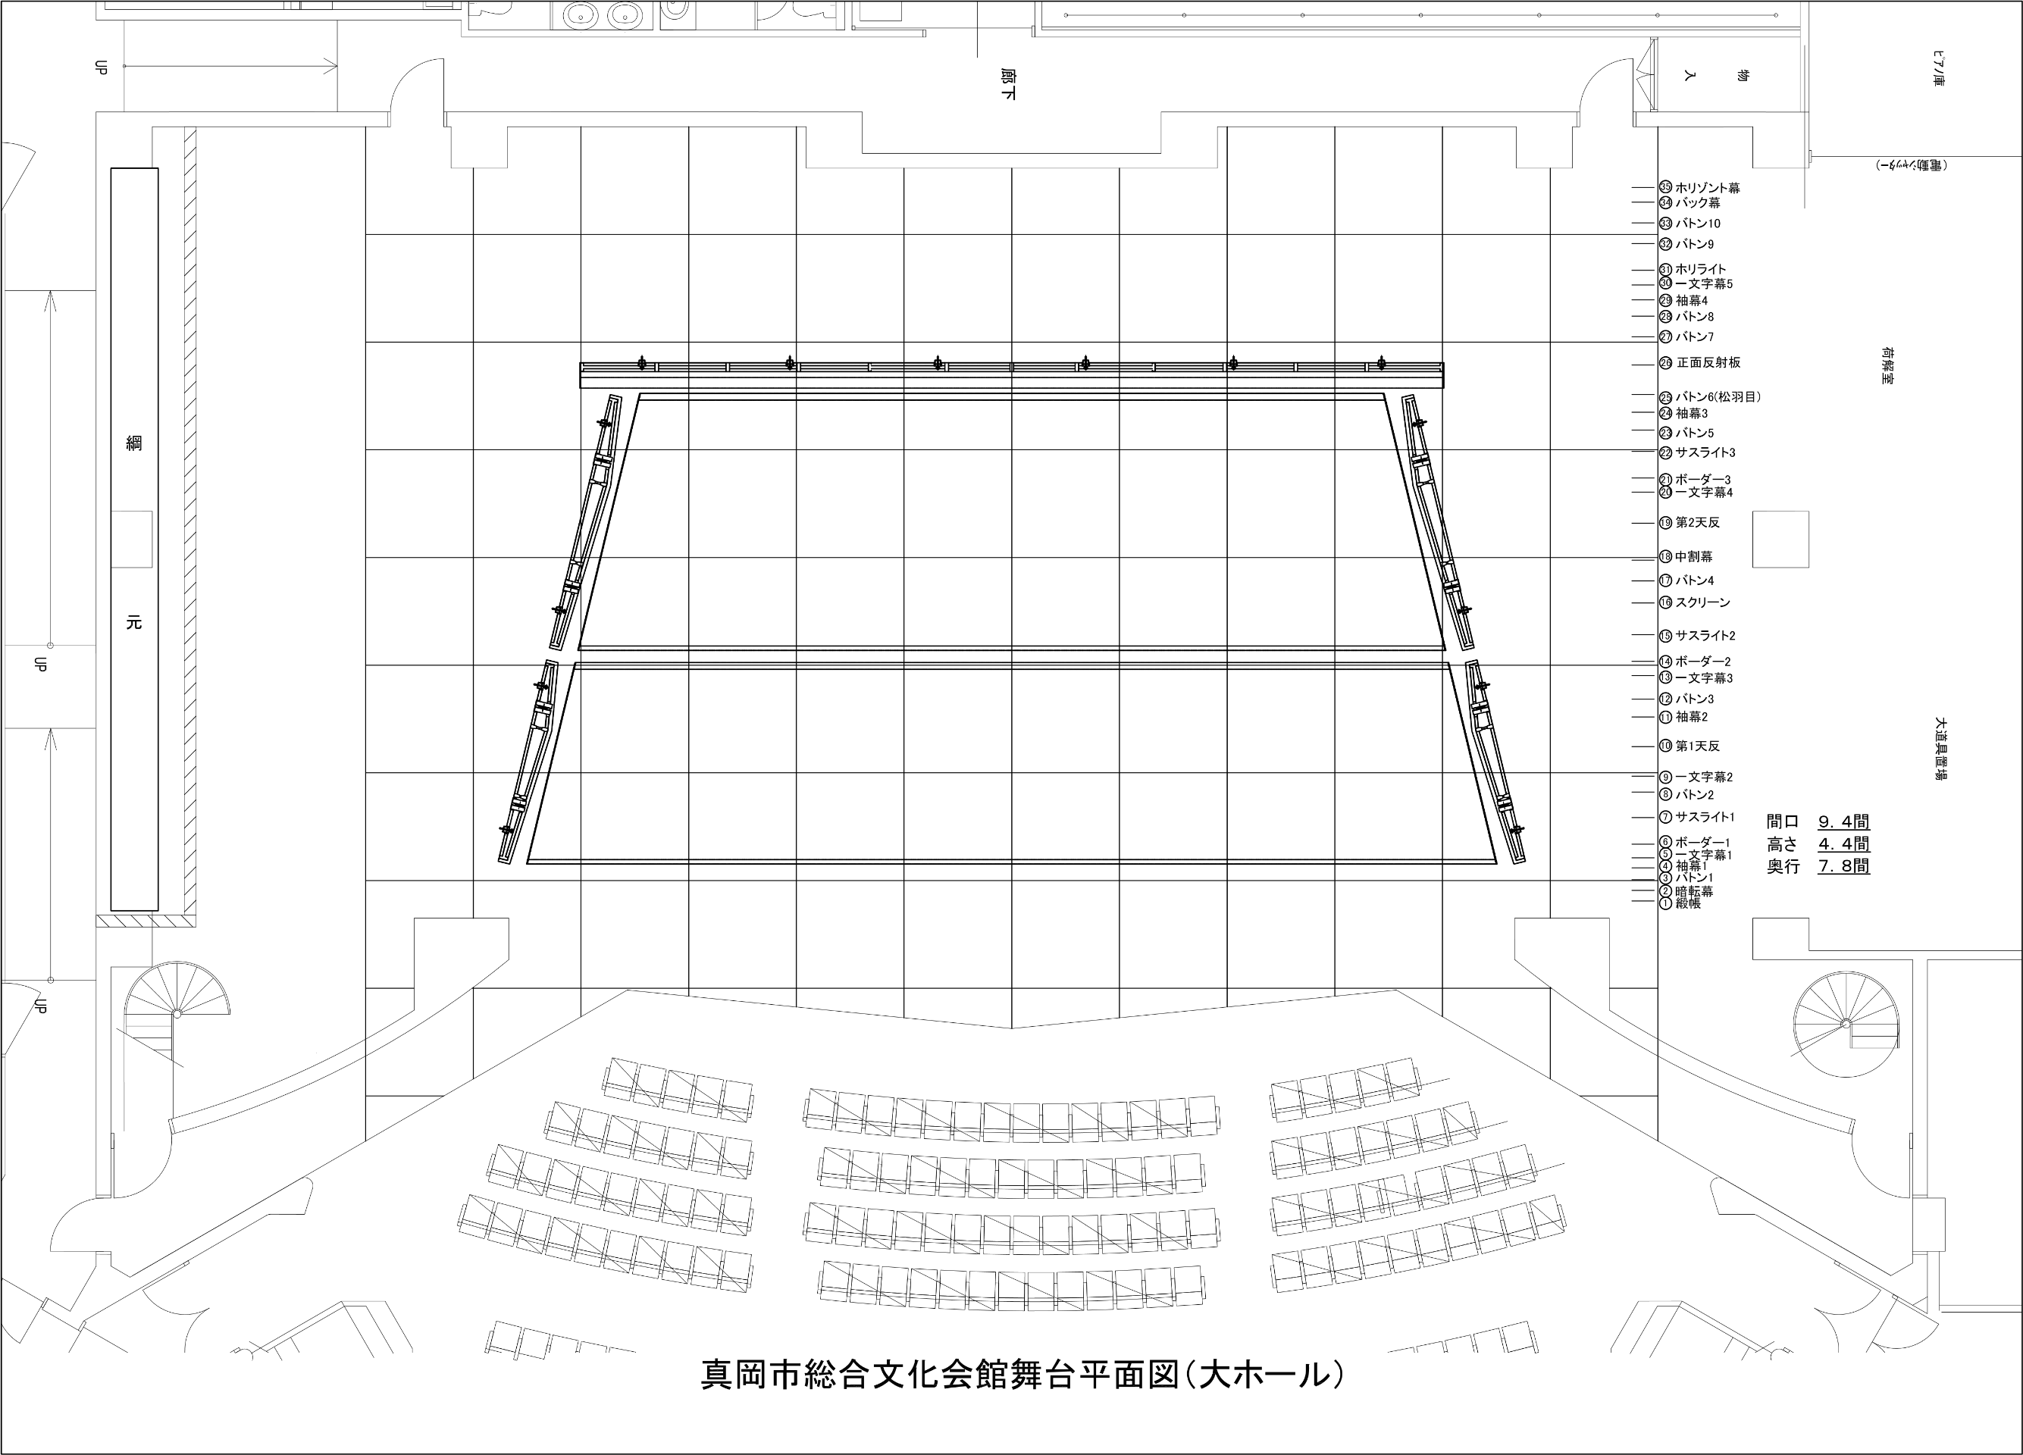

別紙２

真岡市音楽祭舞台図

団体名

担当者名

**この舞台図のとおりに市民会館の物品を配置します。**

**配置の微調整は、各団体においてお願いします。**

基本記載記号

椅子：○

持込椅子：●

譜面台：×

ピアノ：Ｐ

ピアノ椅子：

1m80cm

12m60cm

３段目（常設）高さ63cm

1m80cm

２段目（常設）高さ31cm

1m20cm

１段目（合唱時のみ）高さ12cm

指揮台

(１段固定)

※移動可

5m

3m80cm

３段目

演奏者椅子　　脚

譜面台　　台

２段目

演奏者椅子　　脚

譜面台　　台

**市民会館物品使用希望**

|  |  |  |  |  |  |  |
| --- | --- | --- | --- | --- | --- | --- |
| 演奏者椅子 | ３段目(　　　)脚　　２段目(　　　)脚　　ベタ(　　　)脚　　**合計(　　　　)脚** | | | | 山台１段目 | 合唱時のみ設置になります |
| 譜面台 | ３段目(　　　)台　　２段目(　　　)台　　ベタ(　　　)台　　**合計(　　　　)台** | | | | ワイヤレスマイク | あり（　　　　本）　・　なし |
| ピアノ椅子 | ３段目(　　　)脚　　２段目(　　　)脚　　ベタ(　　　)脚　　**合計(　　　　)脚** | | | | 電源ドラム | あり（　　　　台）　・　なし |
| 指揮台 | １段常設になります | 指揮者譜面台 | あり　・　なし | | ピンスポットライト | あり（　　　　本）　・　なし |
| ピアノ | あり（　全開　・　半開　・　コマ　・　全閉　）　・　なし | | | ※合唱演奏時、ピアノは  舞台中央固定です。 | 照明の演出（明転、暗転、ピンスポの使用など）※別紙での提出可 | |
| ティンパニ | あり　・　なし | バスドラム | あり　・　なし | |